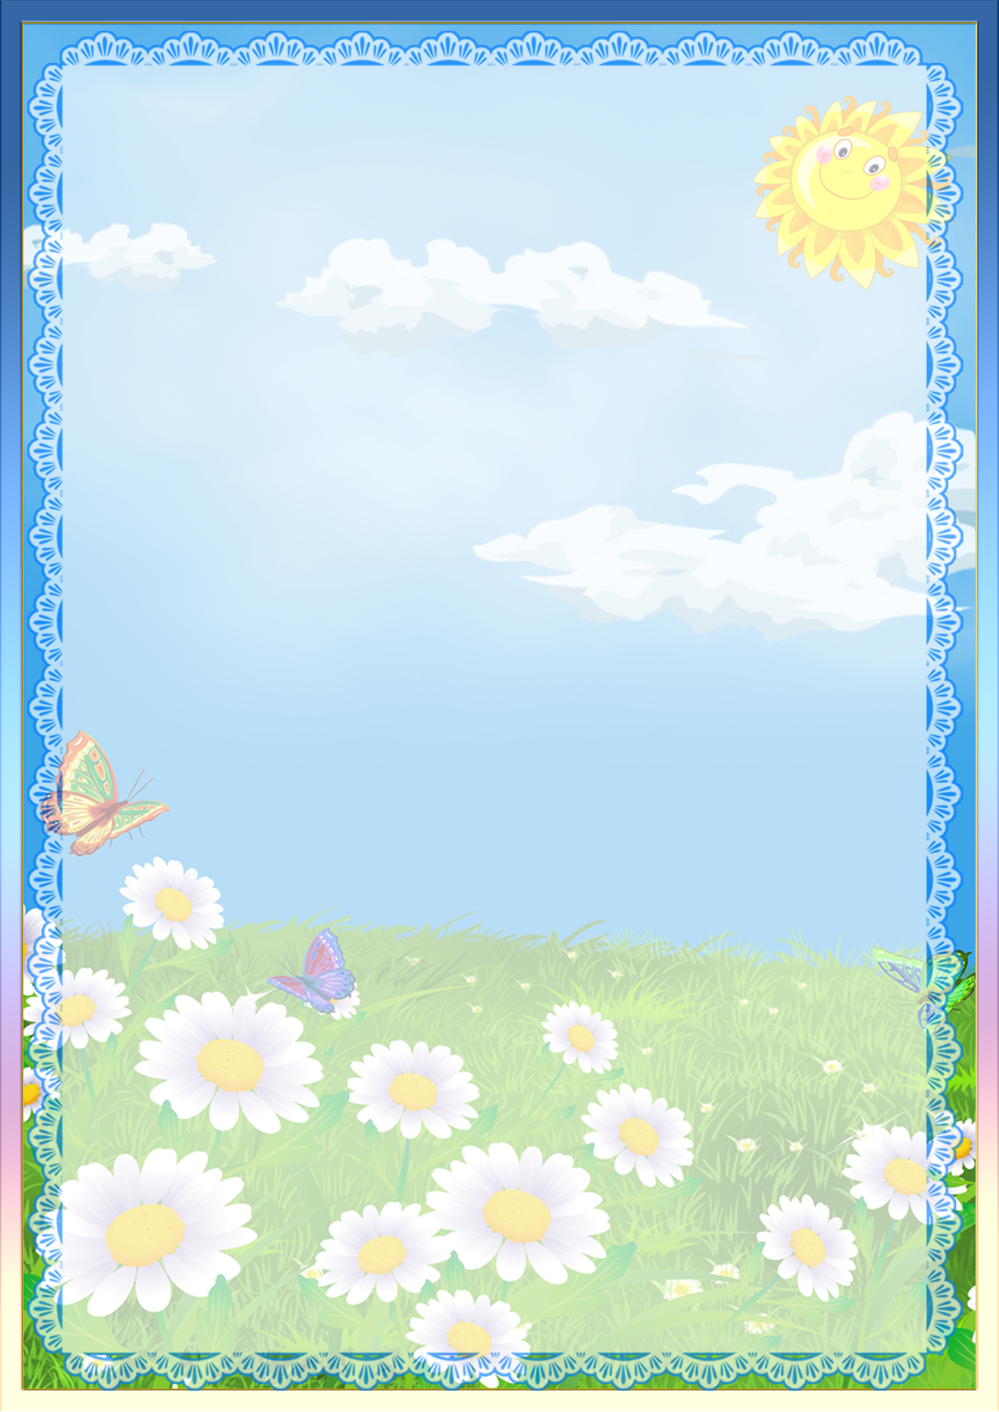

**Аққайың ауданы «Балапан» бала- бақшасы МКҚК**

**Аккайынский район ГККП Ясли-сад «Балапан»**

**Познавательно-речевая деятельность с детьми второй младшей группы**

**Тема: «В гостях у Смешариков»**



**Выполнила: Абдуалиева Жанар Сериковна**

**Воспитатель ГККП Ясли - сада «Балапан»**

**2013-2014 учебный год,**

**Задачи:**

1.      Закрепить произношение звука «Ф» и  «Ф'».

2.      Осваивать звукопроизношение по средствам игры со звукоподражанием.

3.      Учить пользоваться словами, обозначающими признаки и действия предметов. Уметь их согласовывать.

4.      Закреплять знания о животных и их жилищах.

5.      Познакомить с новым словом «улей».

6.      Расширять познавательную сферу развития, используя наглядно-действенный метод

7.      Воспитывать дружелюбие, чуткость, желание помогать другим

**Ход занятия:**

*Педагог обращает внимание на фотографию.*

-Ребята, посмотрите, нам прислали фотографию. Кто  изображен на фотографии? (смешарики)

**Педагог:** Кто такие смешарики? (веселые игрушки-зверушки)

**Педагог:** Почему их называют смешариками? (потому что они смешные, круглые, веселые). А  вы хотели бы встретиться с ними?  (да)

**Педагог:** Тогда я предлагаю отправиться к ним в гости. Наши ножки сейчас весело пойдут по дорожке.

Хорошо в пути, дороге

Птички весело поют

По дорожке по дорожке

Дети весело идут

***Дети подходят к первому домику****.*

**Педагог:**                             Смотрите,   кажется,   чей-то домик

На опушке, на лесной

Виден домик расписной

К домику мы подойдём

И хозяина найдём

**Педагог:** Кто же в этом домике живёт? Как вы думаете? Почему вы так решили?

**Педагог:** Да,   здесь живёт Ёжик.

|  |  |
| --- | --- |
| -Ёжик, Ёжик выходи на ребяток погляди. Не выходит Ёжик. Может мы позовём его песенкой? Какая песенка у Ёжика? (ф-ф-ф)  *Дети зовут Ёжика три раза, каждый раз всё громче. Ёжик появляется, дети с ним здороваются.* |  |

**Педагог:** Вот он, наш Ёжик,  он нас приглашает в гости.  Посмотрите на нашего Ёжика, он похож на настоящего?  (нет)

**Педагог:** Настоящие ежики, какие? (колючие) Их в руки не возьмешь и не погладишь. А наш Ёжик  мягкий.  Давайте его погладим.

**Педагог:** А вы любите играть игрушками? Какими? И у Ёжика есть любимые игрушки.

*Воспитатель достаёт большие и маленькие  мячики.*

**Педагог:** Что это? (мячики) А эти мячики не простые, а какие? (колючие)

*-*На что похожи эти мячики? (на ёжиков)   Давайте с ними поиграем? Большие мячики – это большие ёжики, а маленькие мячики – это маленькие ёжики. (массаж рук мячиками)

 Большие ёжики бегут по дорожке и поют песенку «ф-ф-ф», а маленькие бегут по дорожке и поют «фь-фь-фь» (прокатывание мяча между ладонями)

**Педагог:** Весело Ёжику с нами ребята! Мы с ним подружились!

-А у Ёжика есть ещё один друг – Бараш. И Ёжик предлагает нам сходить к Барашу в гости и заодно отнести книгу. Вы согласны? Тогда давайте попрощаемся с Ёжиком и пойдём.

***Дети подходят ко второму домику.***

**Педагог:** А домик Бараша оказывается по соседству, совсем рядом. И он нас уже встречает.

-Добрый день Бараш. Мы пришли к тебе в гости. Ребята Бараш тоже рад нас видеть, и приглашает к себе в дом. Проходите садитесь на стульчики.

-Наш Бараш очень любит стихи. А вы, ребятки, любите стихи? (да).  А давайте кто-нибудь расскажет стихотворение (один ребёнок рассказывает стихотворение).

**Педагог:** А чтобы хорошо рассказывать стихи нужно хорошо выговаривать слова. Давайте вместе с Барашем поиграем в одну интересную игру.

-Когда у нас получается, мы улыбаемся. Вот так (упражнение «Улыбочка»).

-Когда погода плохая и дождик не пускает нас на улицу, мы сердимся, надуваем губы. Вот так (упражнение «Дудочка»).

-Когда появляется солнышко, мы радуемся и снова улыбаемся. Вот так (упражнение «Улыбочка»). – Когда кто-нибудь дерётся, мы сердимся. Вот так (упражнение «Дудочка»).

-Когда дети дружно играют и помогают друг другу, мы улыбаемся. Вот так (упражнение «Улыбочка»).

-Когда нам не читают книжки и не рассказывают сказки мы обижаемся. Вот так (упражнение «Дудочка»).

-Когда к нам приходят гости и играют с нами, мы улыбаемся. Вот так (упражнение «Улыбочка»).

**Педагог:** Вот какие молодцы! А сейчас давайте разгадаем загадки которые Бараш приготовил для друзей (загадки про корову, лягушку и козу)   Барашу очень понравилось с нами играть, но у него есть дела, а мы можем отправиться в гости к Нюше и Крошу.

-А чтобы веселее было идти мы споём песенку **(физминутка)**

Идём, идём с тобой, дружок. Идём дорогой длинною

К зайчишкам, мишкам, воробьям ведёт дорога длинная.

Мы руками хлоп, хлоп, а ногами топ, топ

Головою круть, круть, постучали в грудь, грудь

А на улице капель, открывайте шире дверь

Здравствуй Нюша, Здравствуй Крош

До чего же день хорош!

***Дети подходят к третьему  домику.***

Педагог: Вот и Нюша с Крошем. Они очень рады нас видеть.

-А чем это они занимаются? (играют),   вы хотите тоже поиграть? Проходите, рассаживаетесь.

*Игра   «Чей домик».*

*Вопросы к игре:*

·        *Чей домик?*

·        *Кто живёт в курятнике?*

*Последняя картинка остаётся у воспитателя (улей).*

**Педагог:** Посмотрите ваши все карточки собраны, а у Нюши с Крошем нет. Кто у них на картинке? (пчёлка). Кто-нибудь знает, как называется домик пчёлки? Я вам сейчас расскажу.

-А домик у пчелок называется улей. Эти домики для пчел делает человек. Пчелы живут одной дружной семьей.

(*У воспитателя появляется Кар Карыч)*

Кар-карыч: Спасибо вам друзья за такую интересную игру

Педагог: *Посмотрите,*кто это?

-Кар Карыч приглашает нас в гости к Копатычу. Он там занимается каким-то интересным делом.

(*Дети прощаются с Нюшей и проходят к домику Корпатыча)*

 Педагог: Копатыч  это кто? (медведь)., а  почему его называют Копатычем? (дети: потому что он всё время что-то копает).

 Педагог: сейчас  весна, Копатыч уже наверно готовится к посадкам.

|  |  |
| --- | --- |
| ***Дети подходят к четвертому  домику.***  *В домике у Копатыча на столах стоят ящички с землёй, семена, совочки, грабельки, лопатки.* |  |

**Педагог:** Наш Копатыч без дела не сидит.   Он решил посадить рассаду цветов и приготовил комнатные грядки. Давайте ему поможем. Землю он уже подготовил: насыпал в ящичек, подрыхлил. А чем он её рыхлил? Посмотрите здесь лежат инструменты (дети рассматривают инструменты и называют их)

Педагог: Нам нужно сделать ямки. Чем можно сделать ямки? (палочками)

-Положить в ямки семена. И присыпать семена земелькой.

-Что теперь нужно сделать? (Полить)

-Чем поливаем? (водичкой)

-Водичку во что набираем? (в леечку)

-Какие мы с вами молодцы! Помогли Копатычу и научились сажать семена.

-А после работы можно и отдохнуть.

Давайте поиграем в **игру-хоровод** «Мы умеем сажать»

Тёплой ласковой весной на огород пришли с тобой

Посадили семечку в тёплую земельку, в мягкую постельку

Вот как мы её рукой в ямку клали, в ямку клали

Вот как мы её землёй засыпали, засыпали

Вот как мы её ногой укрепляли, укрепляли

Вот как мы её водой поливали, поливали.

Педагог: - Молодцы, хорошо поиграли. Нам пора возвращаться домой. Давайте попрощаемся с Кар-Карычем и Корпатычем.

**Анализ занятия во 2 младшей группе**

1. **Дата, группа (возраст), воспитатель:** 13 Мая 2014года, 2 младшая группа, дети от 3-4, воспитатель Абдуалиева Ж.С.
2. **Тема занятия:** **«**В гостях у Смешариков**»** комплексное занятие.
3. **Программные содержание:**

1.    Закрепить произношение звука «Ф» и  «Ф'».

2.      Осваивать звукопроизношение по средствам игры со звукоподражанием.

3.      Учить пользоваться словами, обозначающими признаки и действия предметов. Уметь их согласовывать.

4.      Закреплять знания о животных и их жилищах.

5.      Познакомить с новым словом «улей».

6.      Расширять познавательную сферу развития, используя наглядно-действенный метод

7.      Воспитывать дружелюбие, чуткость, желание помогать другим

4.  **Методы и приемы:** художественное слово, игровой прием, элементы моделирования, сюрпризный момент, показ.

**5. Предварительная работа:**  
1. Просмотр мультфильма Смешарики.

2. игра-хоровод «Мы умеем сажать»

3. игра «Чей домик?»

**6. Организация детей на занятие (группа, подгруппа)** на открытое занятие я взяла подгруппу из 7 детей.

**7. Выполнение санитарно-гигиенических требований (удовлетворение двигательной активности детей (физкультминутки, паузы), контроль за правильностью осанки детей во время работы за столами, смена поз детей в течение занятия, соответствие длительности занятия санитарно-гигиеническим требованиям).**

Санитарно-гигиенические требования на занятии выполнены: присутствовали игры, несколько раз менялись позы во время занятия, длительность занятия соответствовало нормам

7**. Длительность занятия:** 20минут

**8. Оценка занятия** Я считаю, что смогла настроить детей на занятие, говорила четко, эмоционально, сумела организовать детей при выполнении игровых заданий, правильно сочетала наглядности с речевым объяснением, на занятие был виден индивидуальный подход к каждому ребенку.

**9. Оценка деятельности детей** Сюрпризный момент положил начало эмоционально положительному настрою на занятии, дети были заинтересованы, и готовы к занятию.

**10. Выполнена ли поставленная цель к занятию** Я думаю, что с поставленной целью справилась.